十二月份營養餐點表
星期  項目 |  | 一 | 二 | 三 | 四 | 五
單週 | 早餐 | 小肉包  熱牛奶 | 黑糖小饅頭  熱牛奶 | 蔬菜粥 | 三明治土司  熱豆漿 | 小餐包  熱豆漿
單週 | 午餐 | 什錦粄條湯  水果 | 香滷五花肉  小黃瓜甜不辣  炒菠菜  紫菜銀魚湯  糙米飯  水果 | 水餃  玉米濃湯  水果 | 香煎香腸  三喜豆干丁  炒時蔬  海帶大骨湯  白米飯  水果 | 榨菜肉絲麵  水果
單週 | 點心 | 什錦肉末粥 | 日式關東煮 | 香菇貢丸麵線 | 綜合丸子湯 | 綠豆甜粥
單週 | 點心 | 什錦燴飯  青菜豆腐湯 | 蔬菜粥 | 滷肉飯  蛋花湯 | 什錦肉羹麵 | 肉絲炒飯  蔬菜湯
雙週 | 早餐 | 牛奶小饅頭  熱牛奶 | 豆沙包子  熱牛奶 | 肉末粥 | 果醬土司  熱米漿 | 銀絲卷  熱豆漿
雙週 | 午餐 | 乾肉燥粄條  營養蔬菜湯  水果 | 絞肉滑豆  香滷海帶  熱炒青菜  海鮮濃湯  糙米飯  水果 | 滷肉飯  一口香腸  玉米濃湯  水果 | 馬鈴薯燉肉  紅燒豆腐  炒時蔬  冬瓜湯  白米飯  水果 | 義大利肉醬麵  大黃瓜脆丸湯  水果
雙週 | 點心 | 紅豆薏仁湯 | 大滷麵 | 雪餅  熱牛奶 | 肉燥米粉湯 | 蘿蔔糕湯
雙週 | 點心 | 夏威夷炒飯  海鮮濃湯 | 什錦湯餃 | 咖哩飯  紫菜銀魚湯 | 玉米滑蛋粥 | 水餃  玉米濃湯
備註：十二月份正逢聖誕佳節，特別融入節慶美食點心，讓師生共創「雪餅」造型DIY！
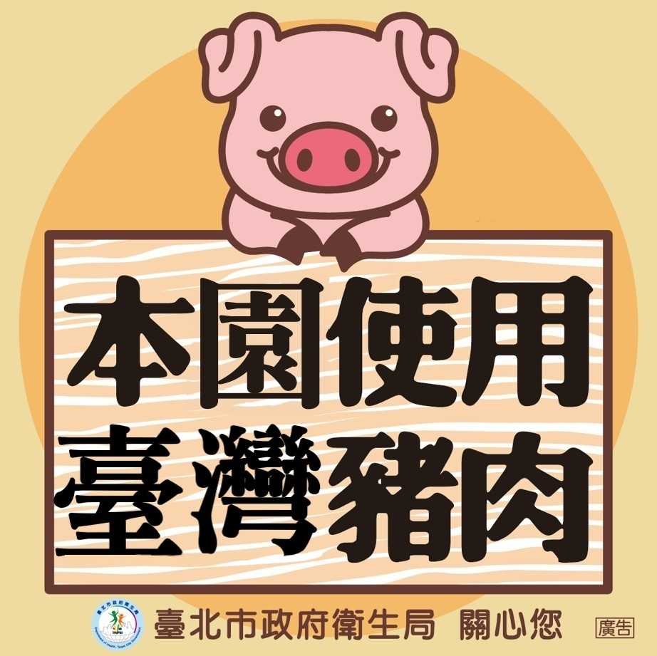
幼兒(學)館幼兒園 敬上

